XIX KONFERENCJA KASZUBOZNAWCZA

BOLESŁAW JAŻDŻEWSKI

I KASZUBSKA PAMIĘĆ KULTUROWA

Bytów

Muzeum Zachodniokaszubskie
12 listopada 2020 r.

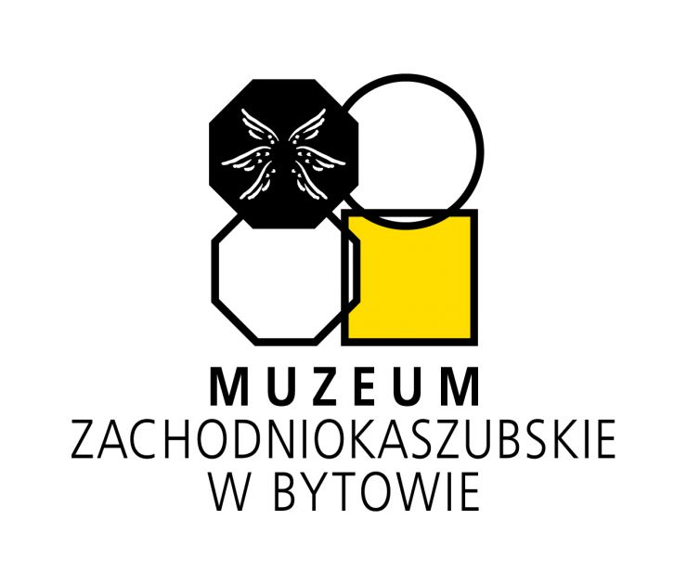


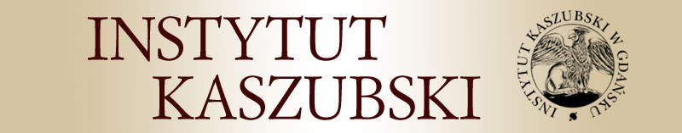

PROGRAM:

10.00 – otwarcie

10.10 – mgr Felicja Baska Borzeszkowska (Brusy) Wspòmink ò drëchu Bòlesławie

10.30 – dr hab. Adela Kuik-Kalinowska prof. AP (Akademia Pomorska w Słupsku), Narracyjne formy pamięci we wspomnieniach Bolesława Jażdżewskiego

10.50 – mgr Łukasz Zołtkowski (Akademia Pomorska w Słupsku),
Co w nich sedzy? Mozaika charakterów w „Jôrmarkù w Bòrzëszkach” Bolesława Jażdżewskiego

11.10-11.30 – przerwa

11.30 – mgr Anna Gliszczyńska (Lipusz), Zapożyczenia językowe w prozie Bolesława Jażdżewskiego

11.50 – prof. dr hab. Daniel Kalinowski (Akademia Pomorska w Słupsku), „Gburzy” w PRL-u. Powojenne wspomnienia Bolesława Jażdżewskiego

12. 10 - dyskusja

13.00 - Podsumowanie sesji

Organizacja:

Muzeum Zachodniokaszubskie w Bytowie, Zakład Antropologii Kultury i Badań Kaszubsko-Pomorskich Akademii Pomorskiej w Słupsku, Instytut Kaszubski w Gdańsku

